Родителям важно знать!
Подростковый возраст – это время проверки всех членов семьи. Это время кризисов и конфликтов, когда все скрытые противоречия выходят наружу.

Особенности поведения подростков:
- стремление узнать о себе;
- появление секретов, дневников;
- самое важное – быть принятым своей группой, найти в ней свое место;
- оценка себя и других;
- проигрывание в своей группе взрослых взаимоотношений;
- взаимосвязь самооценки ребенка с наличием друзей;
- потребность в личной жизни, возможность уединения;
- решение конфликтов путем «разбирательства».
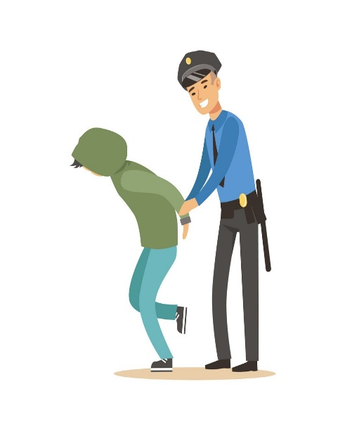
Все эти возрастные особенности, в сочетании с незнанием закона, превращают невинные шалости в правонарушения, приводящие к проблемам с законом.
Уважаемые родители, если вы замечаете в поведении своего ребенка:
1. Проявление или усиление трудностей в обучении, а также потеря интереса к учебе;
2. Вы замечаете, что желание ходить в школу резко снизилось, а также снизилась успеваемость;
3. Наличие трудностей в общении со сверстниками, негативного отношения к педагогам и другим ученикам, либо негативного отношения со стороны педагогов, одноклассников или других сверстников;
4. Изменения во внешнем виде (стиль одежды, прическа, наличие физических повреждений, на теле стали появляться ссадины и синяки), или в поведении;
5. Круг общения ребенка в школе и вне школы не соответствует общепринятым нормам (возраст данной группы, интересы, времяпровождение);
6. Наличие у ребенка частых вспышек агрессии, эмоционального возбуждения, раздражения, гнева по незначительным поводам, либо подавленности, пониженного настроения, плаксивости;
7. Признаки употребления алкоголя, табака или других психоактивных веществ;
8. Склонность часто проводить время в социальных сетях, в онлайн- и компьютерных играх;
9. Наличие в социальных сетях у ребенка признаков контента, провоцирующего ребенка навредить себе или окружающим;
10. Ребенок не высыпается, выглядит уставшим с утра;
11. Замкнутость, необщительность, дистанцированность, изолированность ребенка, нежелание общаться с родственниками или друзьями, нежелание рассказывать о своей жизни, проблемах, о том, что происходит в школе и с друзьями;
12. Вы замечаете, что ребенок перестал ходить на секции или кружки, и все свое свободное время тратит «впустую», задерживаясь на улице или у друзей допоздна, а иногда не возвращаясь домой.
Помните, что наличие одного или нескольких признаков ещё не свидетельствует о поведенческих трудностях, а может быть проявлением нормативного возрастного кризиса или следствием кризисной, стрессовой социальной ситуации в жизни ребенка.
Но для предотвращения тяжелых и трудноисправимых последствий, обращайте внимание на эти изменения.
Как родитель может помочь ребенку:
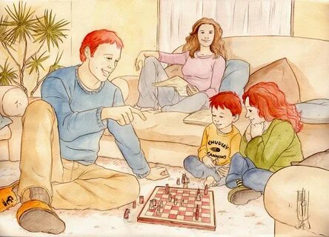1. Ваш ребенок стал нарушать правила, приходит позже назначенного времени, засиживается за компьютером, отвечает в резком тоне и т.д., необходимо в спокойной обстановке обсудить возникшие проблемы. Это поспособствует построению доверительных взаимоотношений.
2. Не стесняйтесь напоминать ребенку, что Вы любите и цените его, и что Вам важно то, что с ним происходит; несмотря на возможную напускную взрослость со стороны подростка, Ваша, даже словесная, поддержка очень важна для него.
3. Довольно часто Вы, как родители, можете быть перегружены различными делами и заботами, копится усталость и на ее фоне Вы можете «срываться» на ребенке, но для него очень важно Ваше безоценочное участие в его жизни, когда Вы стараетесь отделить плохое поведение подростка от его личности. Важно не просто «пожурить» ребенка, но дать совет, а порой и просто выслушать, побыть рядом.
4. Задумайтесь, знаете ли Вы, с кем общается Ваш ребенок? Попробуйте поинтересоваться, с кем он дружит.
5. Придумайте интересное совместное времяпрепровождение с ребенком.
6. К сожалению, довольно часто после трудового дня Вы можете прийти домой совершенно без сил и настроения, и возможно это даже может сказаться на Вашем общении с ребенком, а подростки, в силу своего непростого возраста и постоянного «поиска себя», склонны неосознанно копировать поведение значимых взрослых. И для ребенка очень важно и ценно (для его настоящей и будущей жизни) получать от Вас больше положительных примеров в поведении и общении.
7. Старайтесь радоваться любым (пускай пока не большим) достижениям и успехам своего ребенка, и подбадривать в моменты проигрыша, подросток будет Вам очень благодарен, а также обращайте внимание на его сильные стороны.
8. Иногда создается впечатление, что подростку может быть совершенно все равно, что происходит в семье, но на самом деле они ждут и ценят, когда их мнение слышат, учитывают, особенно когда приглашают к совместным семейным решениям.
9. Ваши чувства и чувства Вашего ребенка, в том числе и негативные, естественны, и какими бы интенсивными они не были, Вы всегда можете поговорить о них друг с другом. Не стесняйтесь проговаривания своих чувств и учите этому своего ребенка, это поможет Вам лучше понимать друг друга и выходить из конфликтных ситуаций, а также предотвращать подобные в будущем.
10. Даже если Вам кажутся незначительными интересы ребенка и его увлечения, или Вы их не разделяете, спрашивайте о них, продемонстрируйте ребенку, что Вам не безразлична его жизнь. При этом, если Вы видите, что ребенок не готов обсуждать что-то в данный момент, не настаивайте на ответе, вернитесь к этому немного позже.
11. Поддерживать контакт со своим ребенком (даже если на ваш взгляд никаких трудностей он не испытывает или проблема кажется незначительной), в том числе используя социальные сети и иные средства общения в Интернет.
12. Иногда дети нуждаются в возможности побыть наедине с собой, уединиться. Позвольте ребенку это сделать, но при возможности поинтересуйтесь, все ли в порядке, может быть что-то его волнует, но ребенок не знает, как об этом поговорить.
13. Если ваш ребенок хочет поэкспериментировать со своей внешностью, обсудите это, спокойно объясните все последствия, найдите компромисс.
14. Не злоупотребляйте наказаниями и запретами.
15. Вовлекайте сына или дочь в разные виды деятельности, это позволит ему усилить познавательный интерес.
Помните, что, с одной стороны, подросток стремится оградить свой внутренний мир, а с другой остро нуждается в помощи, поддержке и заботе родителей.

Если самостоятельно, в силу различных причин, Вам не предоставляется возможным найти общий язык с ребенком, и все возможные методы и разговоры не имеют своего действия, если Вы заметили некоторые признаки или один ярко выраженный признак и не уверены, как Вам следует поступить, Вы можете обратиться к классному руководителю, школьному психологу или социальному педагогу.

Куда еще можно обратиться родителю
Комиссия по делам несовершеннолетних и защите их прав в Емельяновском районе.
п. Емельяново, ул.Московская, 157, каб. – 1-14, тел.: (839133) 2-45-16.
МО МВД России «Емельяновский» п.Емельяново, пер. Почтовый, 4.
тел.: (839133) 2-58-51, (839133) 2-58-52, (839133) 2-58-53
Служба консультативной помощи родителям (законным представителям) по вопросам развития и образования детей. тел.: 8-800-700-24-04.
Всероссийский Детский телефон доверия (бесплатно, круглосуточно) 8-800-2000- 122. (Психологическое консультирование, экстренная и кризисная психологическая помощь для детей в трудной жизненной ситуации, подростков и их родителей).
Горячая линия «Ребёнок в опасности» Следственного комитета РФ. Бесплатный, круглосуточный номер телефона 8-800-200-19-10.
Краевая региональная общественная организация «Кризисный центр ВЕРБА» тел. 8 391 231 48 47 Сайт www.centerverba.ru
ФГБНУ «Центр защиты прав и интересов детей» http://www.fcprc.ru/
Горячая линия «Дети Онлайн» 8-800-250-00-15 (бесплатно, с 09-00 до 18-00 по рабочим дням).
Информационный портал по проблемам буллинга: https://травлинет.рф/

Консультация профессионала поможет ребенку и Вам разобраться в себе, в Ваших взаимоотношениях и наладить отношения.

